Очень часто нам приходится отвечать детям на вопрос «Почему?». Ответ будет более убедительным, если его сопровождать экспериментом. Простые опыты помогут ответить на вопросы: «Почему небо голубое?», «Какая планета движется быстрее?».

**Чем ближе, тем быстрее**

**Цель эксперимента**: узнать, как расстояние от Солнца влияет на время обращения планеты вокруг него.

**Материалы**: пластилин, линейка, рейка метровой длины.

**Ход эксперимента**:

1. Скатать из пластилина два шарика размером с грецкий орех, поместить один на конец линейки, а другой – на конец рейки.
2. Поставить линейку и рейку вертикально на пол рядом так, чтобы пластилиновые шарики оказались сверху.
3. Одновременно отпустить рейку и линейку.

**Итоги:** линейка падает первой.

**Вывод**: Пластилиновому шарику, прилепленному к рейке, падать дальше, чем шарику на линейке. То напоминает движение планет, которые непрерывно «падают» вокруг Солнца. Меркурий, который находится на наикратчайшем расстоянии от Солнца (58 млн км), совершает путешествие вокруг Солнца за 88 земных дней. Плутон, находящийся в 5,9 млрд км от Солнца, проходит гораздо больший путь – один оборот планеты вокруг Солнца длится 24 земных лет.

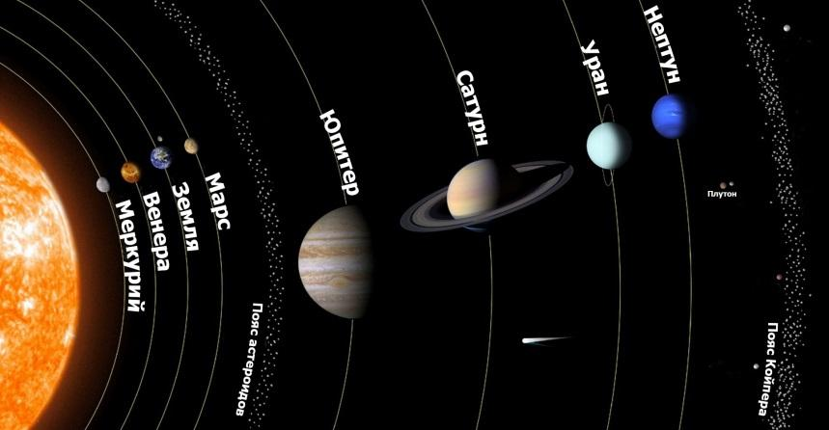

**Проведение опыта с линейками.**

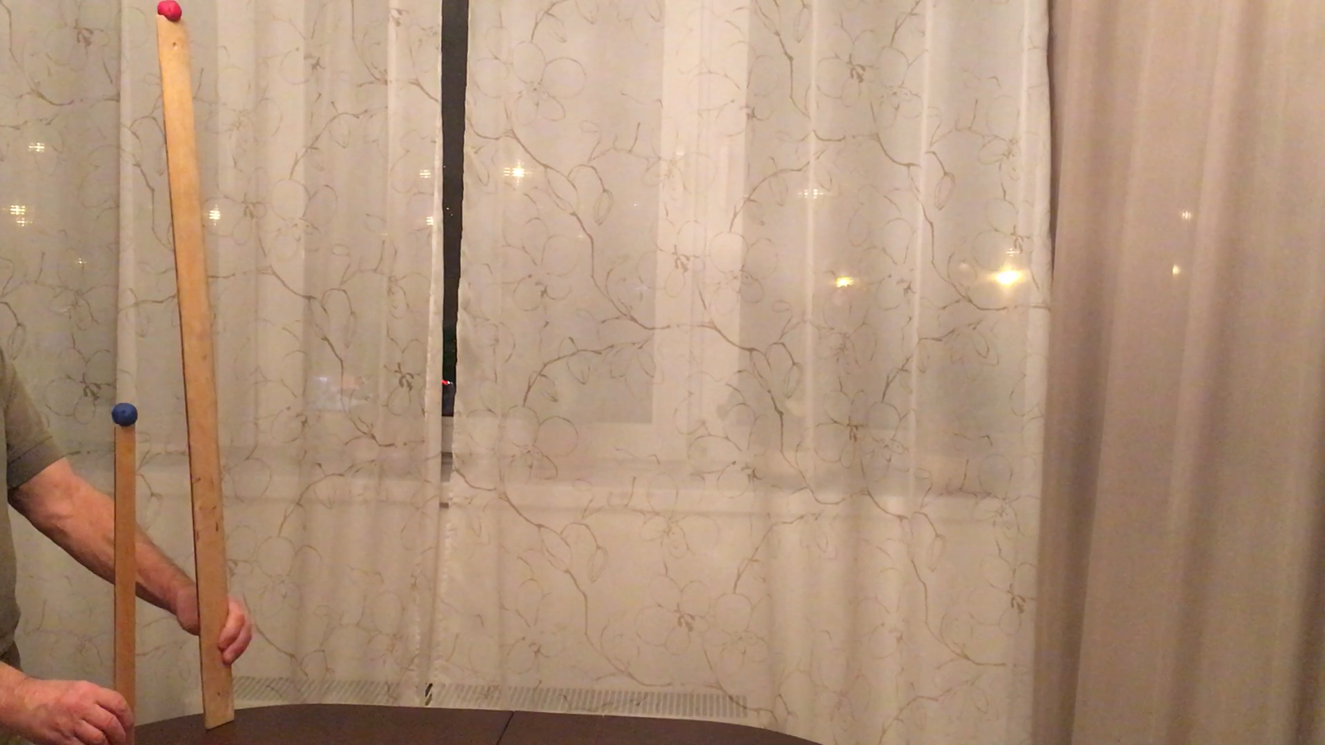

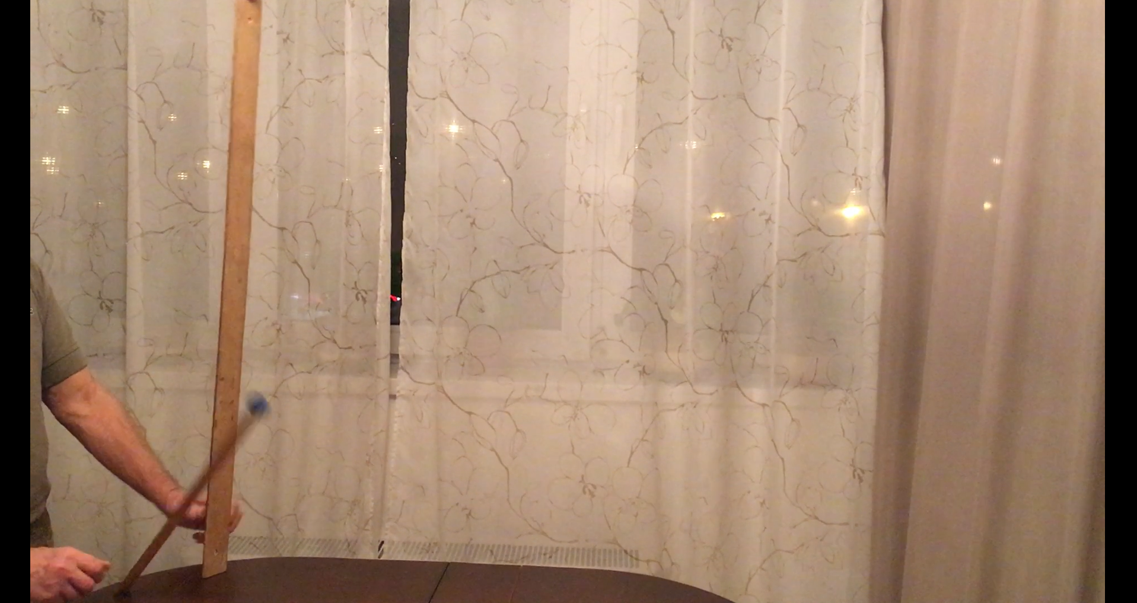

**Голубое небо**

**Цель эксперимента**: установить, почему Землю называют голубой планетой.

**Материалы**: стакан, молоко, ложка, пипетка, фонарик.

**Ход эксперимента:**

1. Наполнить стакан водой.
2. Затемнить комнату и установить фонарик так, чтобы луч света от него проходил сквозь центральную часть стакана.
3. Добавить в воду каплю молока и размешать.
4. Вернуть фонарик в исходное положение.

**Итоги**: луч света проходит только через чистую воду, а вода, разбавленная молоком, имеет голубовато-серый оттенок.

**Вывод:** Волны, составляющие белый свет, имеют различную длину в зависимости от цвета. Частицы молока выделяют и рассеивают короткие голубые волны, из-за чего вода кажется голубоватой. Находящиеся в земной атмосфере молекулы азота и кислорода, как и частицы молока, достаточно малы, чтобы выделять из солнечного света голубые волны и рассеивать их по всей атмосфере. От этого с Земли небо кажется голубым, а Земля голубой из космоса. Цвет воды в стакане бледный и не чисто голубой, потому что крупные частицы молока отражают и рассеивают не только голубой цвет. То же случается и с атмосферой, когда там скапливается большое количество пыли или водяного пара. Чем чище и суше воздух, тем голубее небо, так как голубые волны рассеиваются больше всего.

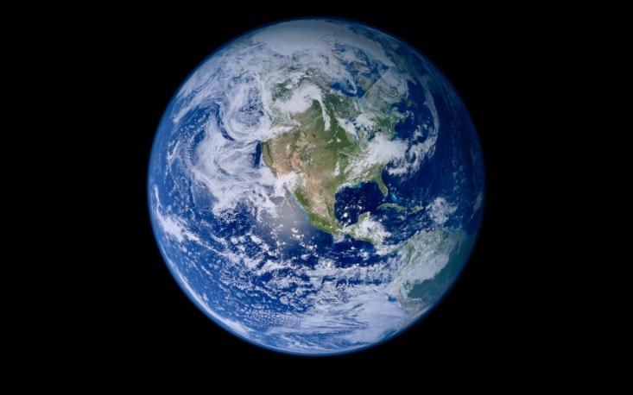

**Проведение эксперимента.**

